***Краткосрочный проект***

***«Зимний лес»***

***(Средняя группа)***

***Автор проекта: Покацкая Н.Ф.***

***Воспитатель д/с №109 «Петушок» гУлан-Удэ***

**Актуальность проекта:** Недостаточные знания детей о лесе в зимний период, его красоте, жителях леса в зимний период

**Цель проекта:** Создание условий для творческой и образовательной деятельности детей в процессе проекта.

**Задачи проекта:**

Раскрыть творческие способности детей через различные виды деятельности.

Дать представления о жизни животных и птиц в лесу зимой.

Обогатить словарь детей: дупло, берлога, нора, кормушка, стая, колючий, лохматый, хитрый и др.

Развивать связную речь через составление описательного рассказа.

Воспитывать интерес к продуктивной деятельности.

Воспитывать желание оказывать помощь животным и птицам зимой.

Методы и приёмы: рассматривание иллюстраций. Постановка условий, по которым необходимо выполнить задание, вопросы, объяснение, подсказка, художественное слово, ситуативный разговор, анализ, выводы

**Возраст детей:** 4 года

**Продолжительность:** 1 неделя

**Форма реализации:** НОД

**Предполагаемый результат:** Обогащение знаний детей о красоте и живописности зимнего леса, а так же жизни его обитателей.

Организация проекта:

1 этап.

Постановка проблемы, определение цели и задач исследовательской работы.

В ходе занятий с детьми, проводимых воспитателем, бесед с родителями, просмотра телепередач чтения литературы, игр, дети, совместно с воспитателем поставили проблему : « Как живут звери зимой в лесу? ». Была выдвинута гипотеза : « Некоторые животные спят, а некоторые животные живут в лесу в своих домиках ».

В соответствие с проблемой и гипотезой исследования дети вместе с воспитателем поставили задачи дальнейшего исследования проблемы: Познакомиться с животными, живущими в лесу. Узнать, как они пережидают зиму, чем питаются. Для чего нужна красная книга?

2 этап.

Организация исследования в рамках проекта.

Занятия. Беседа. Чтение художественной литературы (сказки, загадки, рассказы). Дидактические игры; Подвижные игры; Рассматривание энциклопедий, наглядно-иллюстративного материала. Творческо-продуктивная деятельность (рисование, аппликация, лепка).

3 этап.

Презентация результатов исследовательской деятельности. 1)Создание альбома с рисунками зимнего леса (нарисованные самим детьми во время проекта) 2)размещение кормушек для птиц на участке.

Дидактические игры:

1.« Кто где живет?»; 2.«У кого какое жилище?»; 3.«Чья мама?»; 4.« «Угадай, кто я?»; 5.«Чудесный мешочек»; 6.«Помоги животным подготовиться к зиме»; 7.«Собери картинку»; 8.«Какой еж соберет грибы, а какой яблоки»; 9.«Помоги зайцу прийти в гости к белке, не встретив лису»; 10. Лабиринт «Чей дом?»; 11.«Четвертый лишний». Подвижные игры: « Птицы и лиса » ; « Зарядка зверей » ; « Лиса в курятнике » ; « Волк и зайцы » ; « Серый волк » ; « Белый зайка » ; « Помоги белочке » ; « Белкин дом ».

Рассматривание энциклопедий, наглядно-иллюстративного материала:

1.« Животный мир Земли ». Учебник для малышей В. Степанов; 2.« Животный мир России ». Учебник для малышей В. Степанов; 3.« Медведи и их родственники ». Б. Стоунхауз; 4.« Волчья стая ». Жизнь леса. Твоя первая энциклопедия. 5.« Лесные убежища ». Иллюстрация. 6.« Гиганты леса ». Иллюстрация. 7.« Медвежья семья ». Иллюстрация. 8.« Лисица и ее семья ». Иллюстрация. 9.« Большая книга животных ». Энциклопедия. 6.Творческо-продуктивная деятельность (рисование, аппликация, лепка): « Дикие животные в зимнем лесу », аппликация; « Зимний лес », рисование; « Кто в теремочке живёт? », ручной труд; 7.Театр: 1. Драматизация сказки « Зимовье зверей » ; 2. Настольный театр «Лисичка сестричка и серый волк»; 3. Кукольный театр « Кот, петух и лиса».

 Работа с родителями:

1. Привлечь родителей к сбору информации для создания книг о жизни зверей зимой в лесу. Предложить родителям подборку стихов, загадок, книг о лесных животных
2. .Итоговая НОД « Жизнь лесных зверей зимой
3. Перспектива: в дальнейшем у детей должно сложиться представление о роли человека в заботе о животных, желание продолжить в дальнейшем составлять рассказы – сказки о жизни зверей.

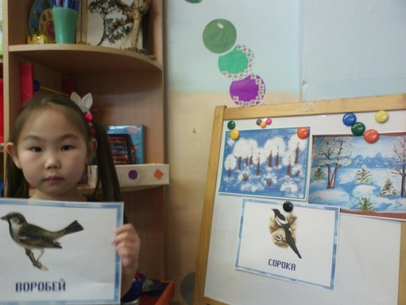

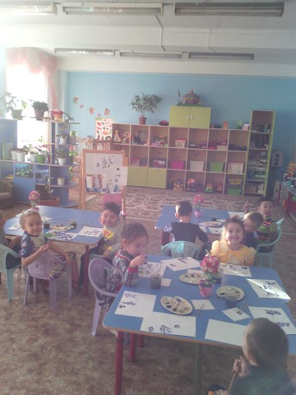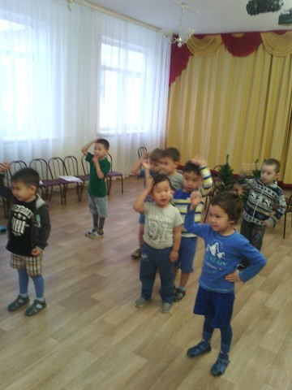

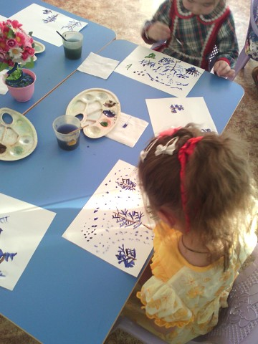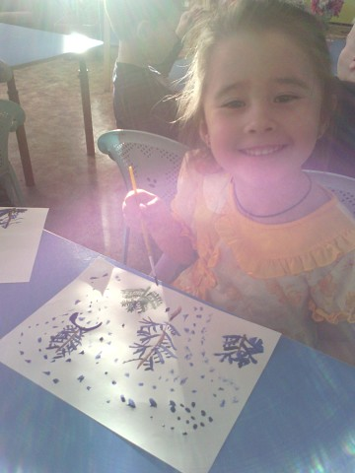

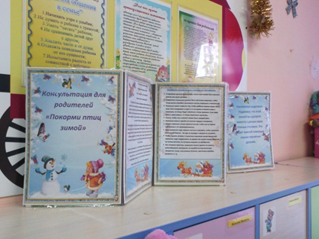

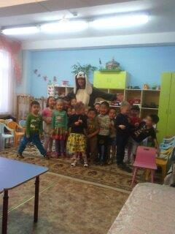

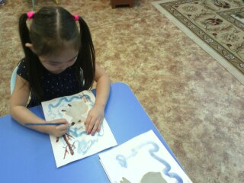

**Затем мы его нарисовали.**

**На занятия приходил зайчик.**

**Играл с детьми, рассказывал о своей жизни зимой в лесу.**